苏大VPN1系统使用说明
首次使用：web访问及插件下载安装

此以windows7操作系统，Chrome浏览器为例，其他操作系统和浏览器使用情况类似，windows系统推荐使用Chrome和IE浏览器：
1、在浏览器输入https://vpn1.suda.edu.cn访问，首次访问页面会自动跳转至VPN插件下载页面，如下图所示：
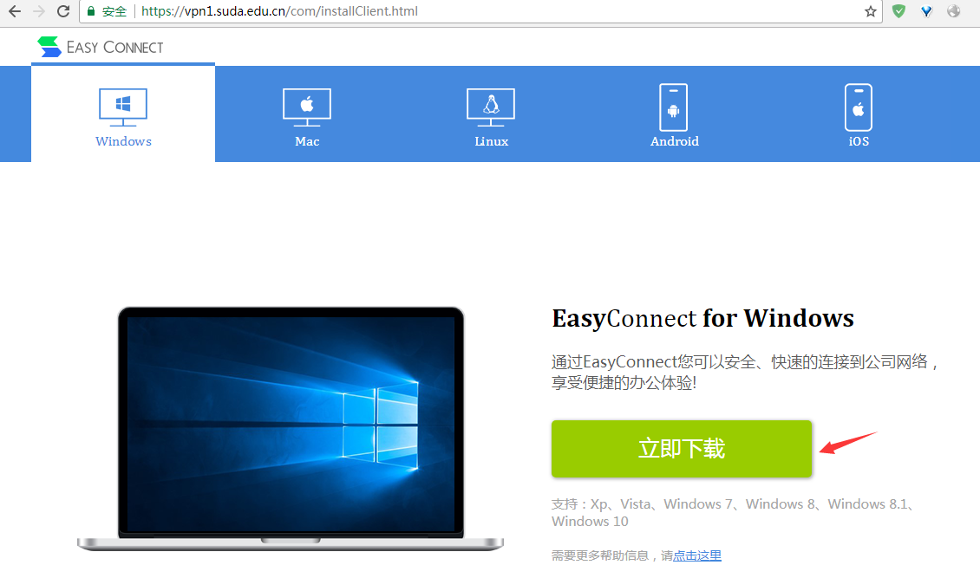
- 插件安装完成后，在浏览器中再次访问https://vpn1.suda.edu.cn，出现VPN系统登录页面，如下图所示：
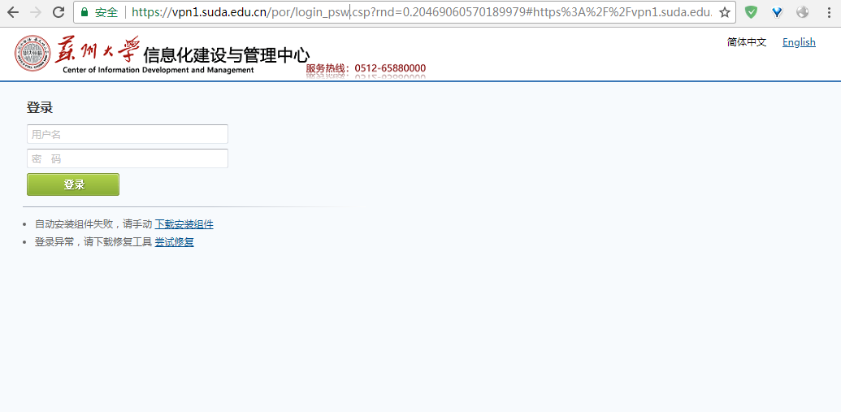
- 输入文正数字门户用户名和密码登录进入以下页面，即可访问校内资源。
登录图书馆知网下载图列
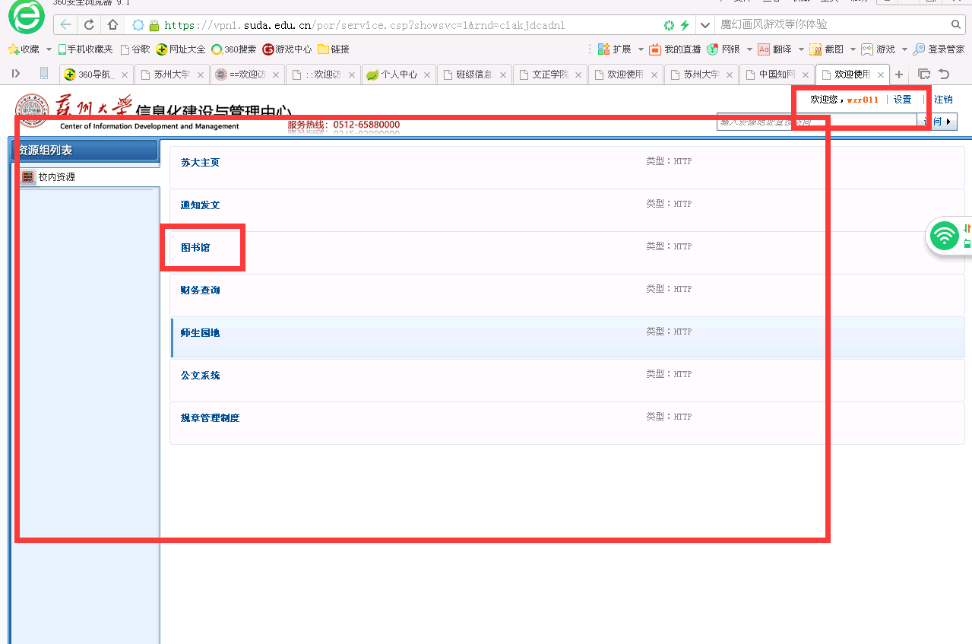
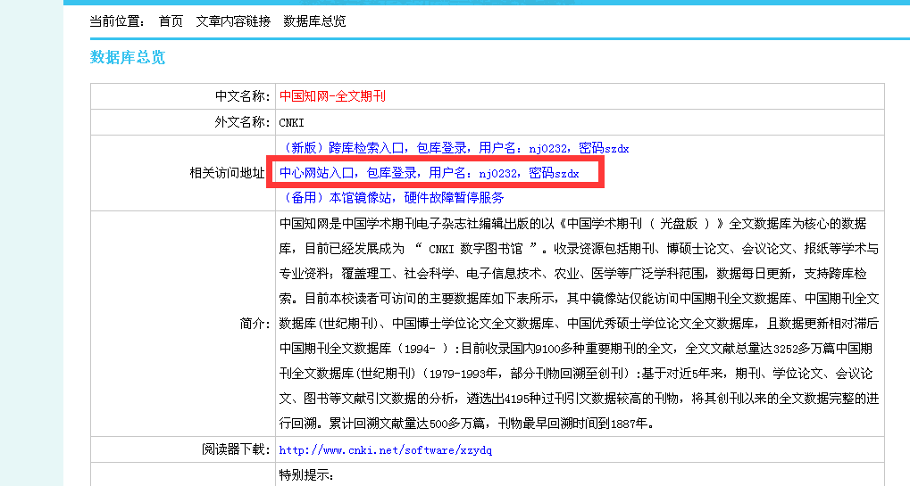
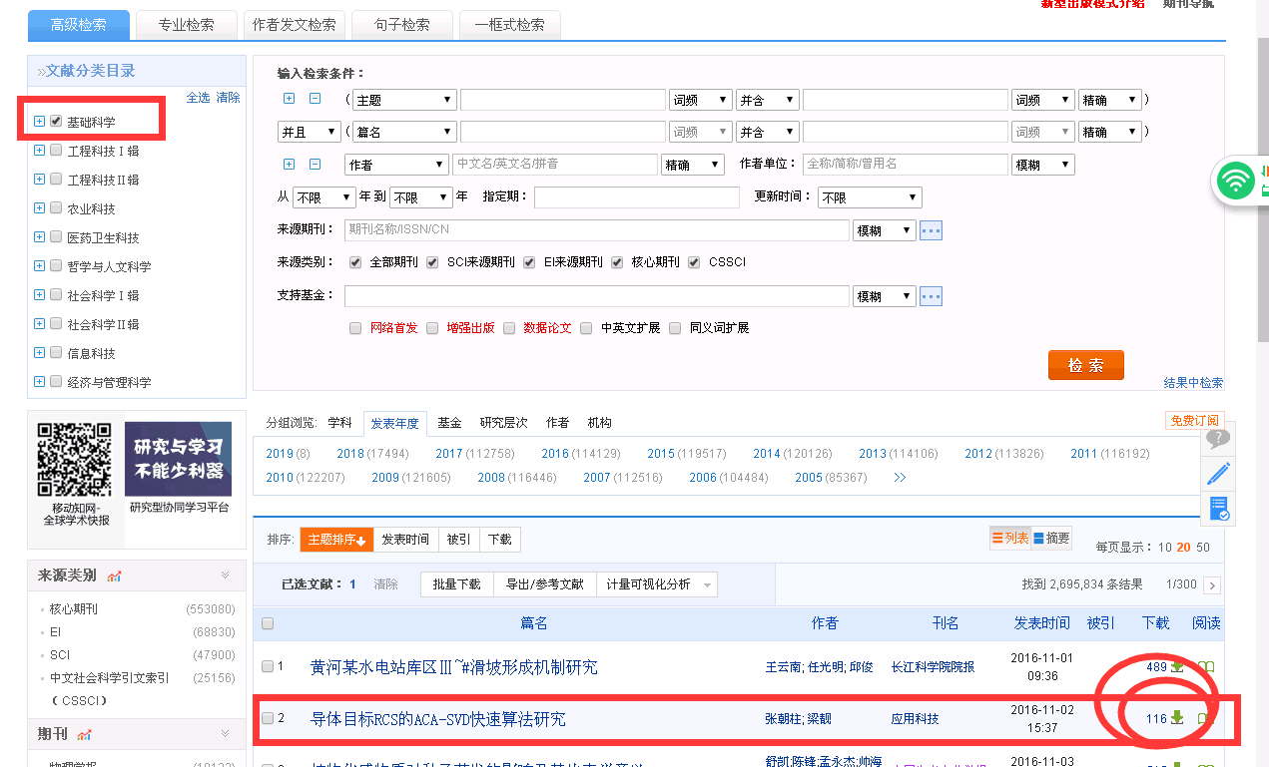
下载文章出错请多试几次，绿色箭头代表可以下载。

